03 · 校园地图（Hub）

3.1 地图与关卡解锁

功能描述
大厅点「开始游戏」进入校园地图：七段记忆按时间排成一条夜路，每段是一个节点。顺序解锁——打完上一关才点亮下一关；左上角显示「已找回 x / 7 段记忆」。带 ?debug=1 参数时七关全部解锁（开发/测试用）。

使用教程
1. 大厅点「开始游戏」（一个人时按钮文案为「一个人先进去」）；
2. 在地图上点亮着的节点，进入对应关卡；
3. 未解锁节点为暗色，点击会提示尚未找回这段记忆。

测试数据
用例 | 输入 | 期望
debug 全解锁 | ?debug=1 登录后进 Hub | 七个节点全部可点
正常进度 | 无 debug 登录后进 Hub | 仅已通关的下一关解锁

输出
- 两种情况下活动场景均为 Hub，地图正常渲染；
- debug=1 下左上角计数与节点点亮状态与全解锁一致（见截图，7 个节点全亮）。
用例 | 结果 | 实际输出
debug=1 七关全解锁 | PASS | activeScene = Hub
正常进度（未通关时） | PASS | activeScene = Hub

截图
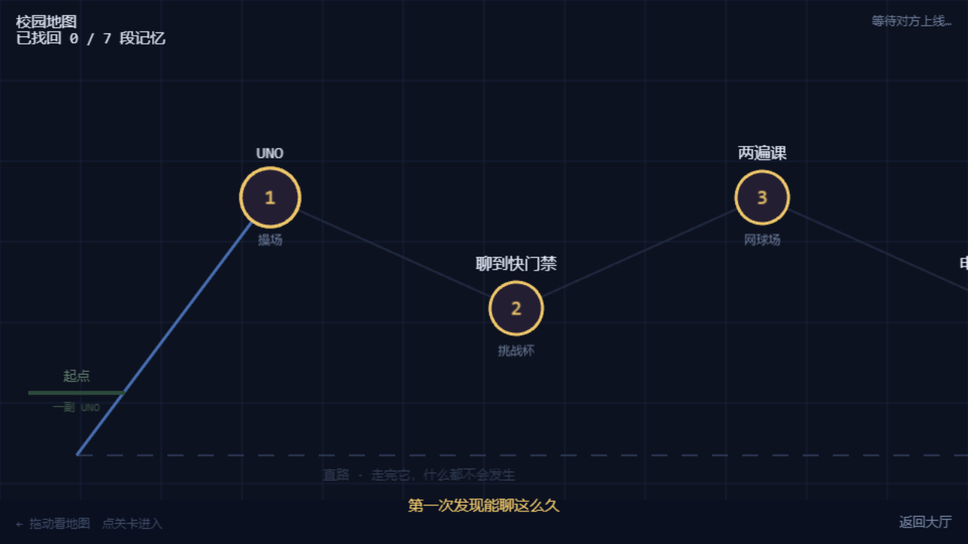
校园地图（debug=1 全解锁）
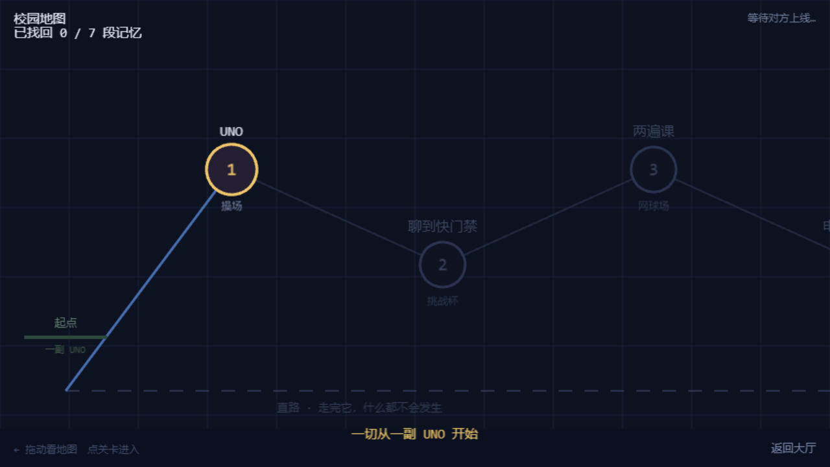
校园地图（正常进度）
两图的差异在节点点亮数量：正常进度下只有第 1 关是亮的。

